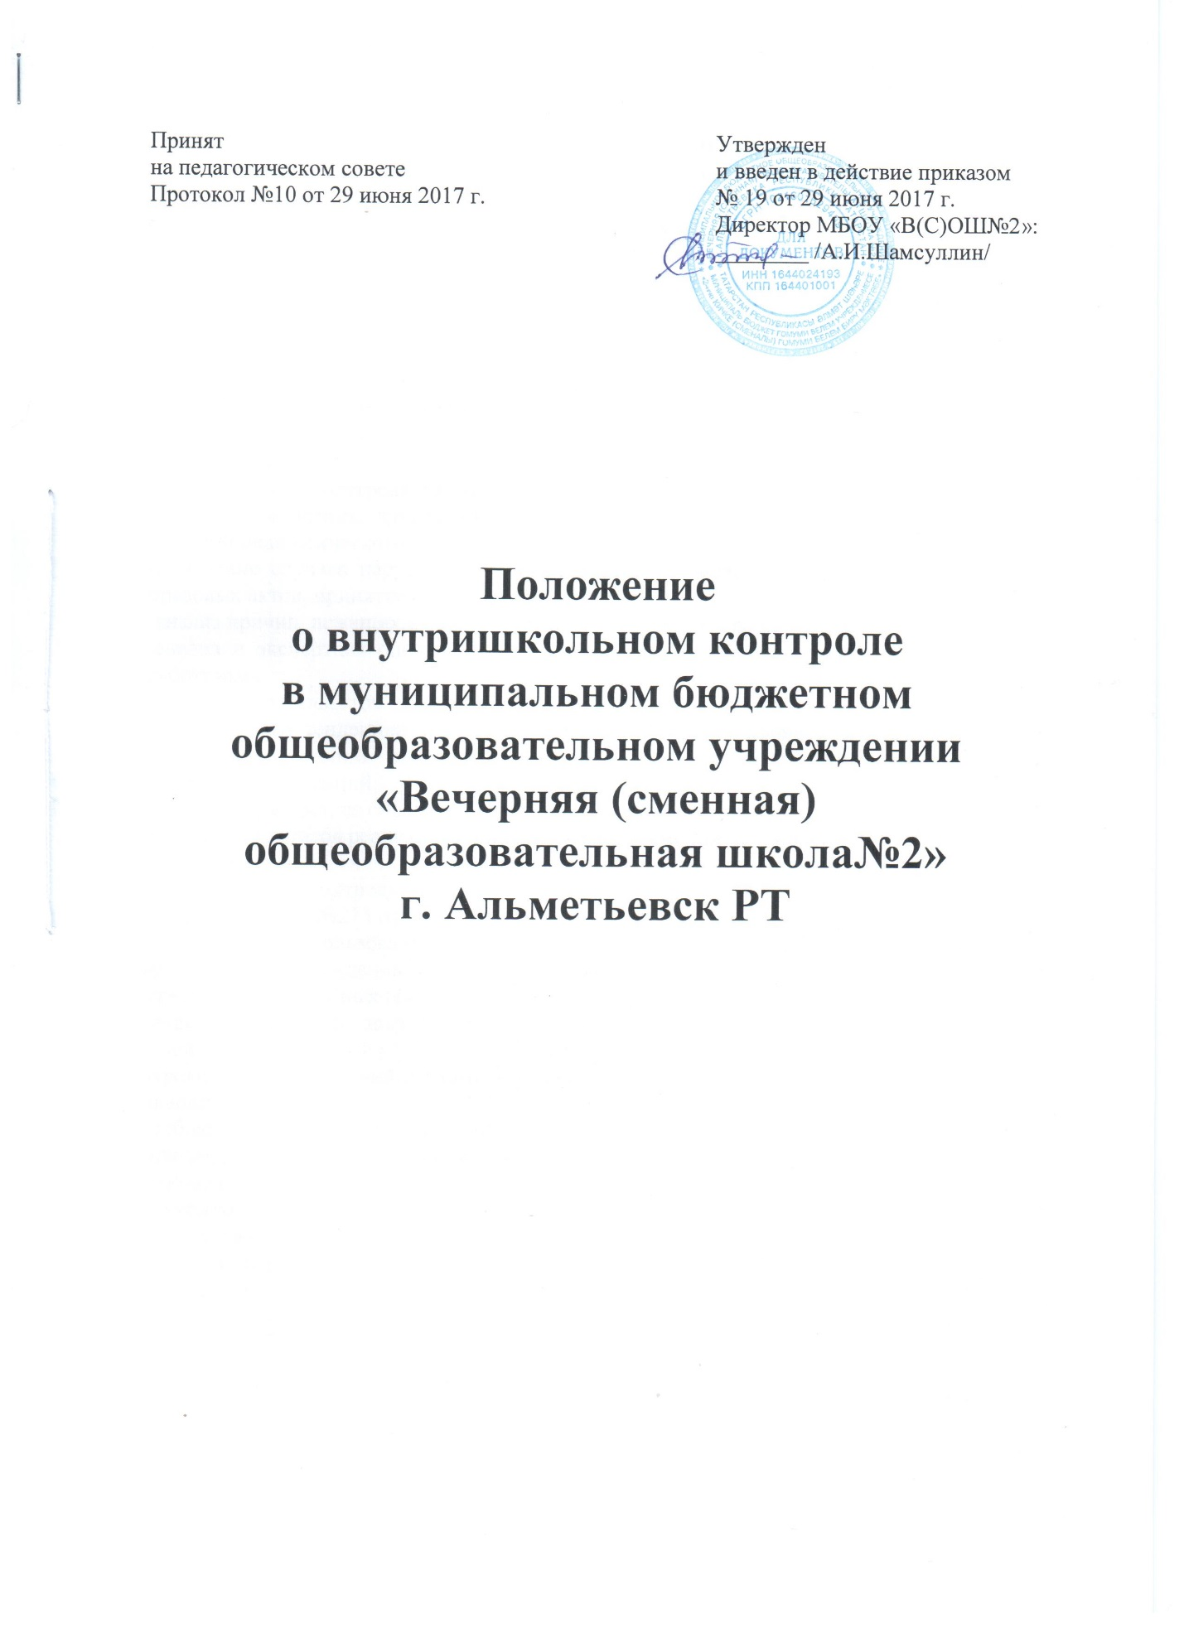

Положение
о внутришкольном контроле
в МБОУ «В(С)ОШ№2» г. Альметьевск

1. Общие положения
1.1.Положение разработано в соответствии с Федеральным законом от 29.12.2012 года №273-ФЗ "Об образовании в Российской Федерации", Типовым положением об общеобразовательном учреждении, Уставом общеобразовательного учреждения
1.2. Положение регламентирует содержание и порядок проведения внутришкольного контроля (далее - ВШК) в МБОУ «В(С)ОШ №2».
1.3.ВШК – процесс получения и переработки информации о ходе и результатах учебно-воспитательного процесса (далее - УВП) для принятия на этой основе управленческого решения.
1.4.Задачи ВШК:
-осуществление контроля за исполнением законодательства Российской Федерации в области образования, других нормативных документов, приказов отдела образования и решений педагогического совета школы;
-выявление случаев нарушений и неисполнения законодательных и иных нормативно-правовых актов, принятие мер по их пресечению;
-анализ причин, лежащих в основе нарушений, принятие мер по их предупреждению;
-анализ и экспертная оценка эффективности результатов деятельности педагогических работников;
-изучение результатов педагогической деятельности, выявление положительных и отрицательных тенденций в организации образовательного процесса и разработка на этой основе предложений по распространению педагогического опыта и устранению негативных тенденций;
-сбор информации, ее обработка и накопление для подготовки проектов решений;
-анализ результатов реализации приказов и распоряжений по школе;
-оказание методической помощи педагогическим работникам в процессе контроля.
1.5.Содержание контроля:
-выполнение ФЗ-№273 от 29.12.2012 года «Об образовании в Российской Федерации»;
-эффективное использование методического обеспечения в образовательном процессе;
-реализация утвержденных образовательных программ и учебных планов, соблюдение утвержденных учебных графиков;
-ведение школьной документации (планы, тетради учащихся, журналы личных дел учащихся);
-уровень знаний, умений и навыков учащихся, и уровень учебных достижений, качество знаний;
-соблюдение Устава, правил внутреннего трудового распорядка и иных, локальных актов школы, исполнение принятых коллективных решений;
-соблюдение порядка проведения промежуточной и итоговой аттестации учащихся и текущего контроля их успеваемости;
-работа школьного МО;
-реализация воспитательных программ и их результативности;
-организация питания и медицинского обслуживания школьников;
-охрана труда и здоровья участников образовательного процесса;
-состояние УМК;
-выполнение санитарно-гигиенических требований и правил;
-другие вопросы в рамках компетентности директора школы.
1.6.Методы контроля:
-тестирование;
-мониторинг;
-письменный и устный опрос;
-изучение документации;
-беседа.
1.7.Организация проверки состояния любого из вопросов содержания ВШК состоит из следующих этапов:
-определение цели контроля;
-объекты контроля;
-составление плана проверки;
-инструктаж участников образовательных отношений;
-выбор форм и методов контроля;
-констатация фактического состояния дел;
-объективная оценка этого состояния;
-выводы, вытекающие из оценки;
-рекомендации или предложения по совершенствованию УВП или устранению недостатков;
-определение сроков для ликвидации недостатков или повторный контроль.
1.8.ВШК осуществляет директор школы и заместители по учебно-воспитательной работе или созданная для этих целей комиссия. В качестве экспертов к участию в контроле могут привлекаться сторонние (компетентные) организации и отдельные специалисты.
1.9.Директор издает приказ о сроках и цели предстоящей проверки, устанавливает срок предоставления итоговых материалов.
2.0.Продолжительность проверок по вопросам ВШК не должна превышать 10 дней с посещением уроков, занятий и других мероприятий.
2.1.Эксперты имеют право запрашивать необходимую информацию, изучать документацию, относящуюся к предмету контроля.
2.2.При проведении планового контроля не требуется дополнительного предупреждения учителя, если в месячном плане указаны сроки контроля. В экстренных случаях директор и его заместители по учебно-воспитательной работе могут посещать уроки учителей школы без предварительного предупреждения
2.3.Основания для проведения контроля:
-заявление педагогического работника на аттестацию;
-плановый контроль;
-проверка состояния дел для подготовки управленческих решений;
-обращение физических и юридических лиц по поводу нарушений в области образования.

2.Структура внутришкольного контроля.
2.1.Виды ВШК (по содержанию):
-тематический контроль (тематически-обобщающий, классно-обобщающий, предметно-обобщающий, персональный) – глубокое изучение какого-либо конкретного вопроса в практике работы коллектива, школьного МО, одного учителя или классного руководителя;
-фронтальный контроль – глубокая всесторонняя проверка деятельности учителя, всего или части педагогического коллектива по целому ряду аспектов.
2.2.Формы ВШК:
-персональный контроль (имеет место, как при тематическом, так и при фронтальном виде контроля) – это комплексный контроль работы одного учителя в разных классах. Он проводится в плановом порядке, с тем, чтобы оценить качество выполнения учителями своих обязанностей, выявить достижения, способствовать устранению ошибок, оказывать побуждающее влияние. Проводится в основном в период аттестации педагогов.
-классно-обобщающий контроль – изучение состояния учебно-воспитательного процесса в одном классе по конкретного аспекту;
-предметно-обобщающий контроль – проверка качества преподавания определенного предмета в разных классах и разными учителями. Целесообразно применять эту форму ВШК в случаях, когда наблюдаются отклонения от запланированных результатов в успеваемости по определенному предмету.
-тематически-обобщающий контроль – изучение одного или нескольких аспектов педагогического процесса в разных классах и по разным предметам (формирование общеучебных умений и навыков учащихся, развития познавательных интересов школьников и др.)
-оперативный контроль – посещение урока, воспитательного мероприятия в связи с создавшейся ситуацией (просьба учителя, настораживающее поведение школьников, низкий уровень ЗУН, обращение родителей и т.д.).
-текущий контроль – проводится в ходе выполнения работ. Объектом контроля являются промежуточные результаты деятельности исполнителей, их отношение к работе, сложившиеся межличностные отношения в совместно работающих группах. Текущий контроль проводится спустя определенное время после начала работ, когда можно подвести определенные итоги сделанного. Смысл текущего контроля состоит в выявлении возможных отклонений промежуточных результатов от запланированных.
-заключительный контроль – проводится после того, как работа выполнена. Объектом заключительного контроля являются результаты сделанного, которые сравниваются с требуемыми. Смысл этого контроля в том, что чтобы выявить степень достижения целей, собрать информацию для планирования, если подобные работы будут проводиться в будущем. Он дает возможность лучше оценить, насколько реалистичными были первоначальные планы, и предотвратить в будущем возможные ошибки.
-административный контроль – оказывает сильное влияние на работу сотрудников, проводится по четкому плану и регулярно.
-коллективный контроль – осуществляется учительским коллективом в формах профессиональных дискуссий, творческих отчетов о работе – это контроль равных по положению. Его цель – оказание необходимой помощи в виде совета, рекомендаций, экспертного заключения компетентных специалистов и одновременно коллег, решающих с педагогом общие задачи.
-взаимоконтроль – является наиболее эффективным при передачи опыта и повышении квалификации, может быть между специалистами равной квалификации, а также между руководителями, имеющими в коллективе одинаковый статус (руководители МО).
-самоконтроль – проводится путем самостоятельного сопоставления учителем достигнутых результатов с требуемыми стандартами и нормами деятельности.
-общественный контроль – контроль по изучению общественного мнения о школе, оценка образовательного учреждения родителями и общественностью.
-ученический контроль – это изучение мнения выпускников о школе, выявление их уровня удовлетворенности полученным образованием.

3.Разновидности внутришкольного контроля.
3.1.В связи с постановкой задач по контролю можно отметить разновидности контроля:
-выборочный контроль – проведение периодических срезов всех видов деятельности в установленном планом порядке;
-предупредительный контроль – страховка контролируемого от возможных ошибок;
-итоговый контроль – получение достоверной информации о качестве и количестве результатов труда.

4.Результаты внутришкольного контроля.
4.1.Результаты проверки оформляются в виде аналитической справки, в которой указывается:
- цель проверки;
-сроки;
-состав комиссии;
-какая работа проведена в процессе проверки (посещены уроки, проведены контрольные работы, просмотрена школьная документация, собеседования и т.д.);
-констатация фактов (что выявлено);
-выводы;
-рекомендации и предложения;
-место, где подведены итоги проверки (Методсовете, совещание при заместителе директора, индивидуально и т.д.)
-дата и подпись лица, ответственного за написание справки.
4.2.Проверяемый педагогический работник имеет право:
-знать сроки контроля и критерии оценки его деятельности;
-знать цель, содержание, виды, формы и методы контроля;
-своевременно знакомиться с выводами и рекомендациями администрации;
-обратиться в конфликтную комиссию профкома школы или вышестоящие органы управления образованием при несогласии с результатами контроля.
4.3.По итогам ВШК в зависимости от его формы, целей и задач, а также с учетом реального положения дел:
-проводятся заседания педагогического или методического советов, рабочие совещания с педагогическим составом;
-результаты проверок могут учитываться при проведении аттестации педагогических работников.
4.4.Директор школы по результатам ВШК принимает решения:
-об издании соответствующего приказа;
-об обсуждении итоговых материалов контроля коллегиальным органом;
-о проведении повторного контроля с привлечением определенных экспертов;
-о привлечении к дисциплинарной ответственности работников;
-о поощрении работников;
-иные решения в пределах своей компетенции

